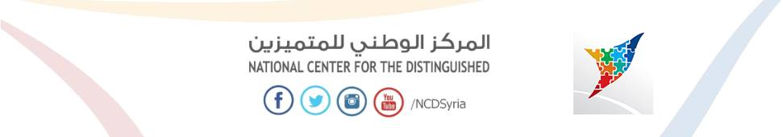

تقرير حلقة بحث (أو مشروع) بعنوان :اختلاف ألوان العيون عند البشر و الأسباب العلمية لهذا الاختلاف
تقديم الطالبة : هيا العبد الله
الصف:.العاشر............
تاريخ : 11-1-2015............
اشراف: المدرّسة خالدية برو ............

الفهرس:
الصفحة(2): الفهرس
الصفحة(3): الأهداف
الصفحة(4): المراجع و المقدمة
الصفحة(5): تعريف لون العين و القزحية
الصفحة(6): أقسام لون العين و أسباب تلوين العين
الصفحة(7):الجينات المسؤولة عن تلوين العين و اللون البني
الصفحة(8_9):اللون الأزرق و اللون الأخضر و اللون الرمادي واللون العسلي
الصفحة(10_11):تباين لون القزحية الحقائق العامة و الأسباب
الصفحة(12):عوامل الخطر و التشخيص
الصفحة(13):العلاج
الصفحة(14):الخاتمة و فهرس الصور
الصفحة(15):اللون الرمادي

الأهداف:
- التعريف بلون العين و القزحية
- التعرف إلى أسباب اختلاف ألوان العيون عند البشر
- التعرف إلى ألوان العيون الأساسية و التعريف بها
- التعرف إلى الجينات الأساسية التي لها دور في تلوين العين

المراجع المستخدمة:
- اللجنة العلمية _محور العلوم ز التكنلوجيا_شبكة فلسطين للحوار
- الباحثون السوريّون
- منتدى أقلام الجزائر
- (ألوان العيون و اختلافها ..... الأسباب العلمية لهذا الاختلاف
Raidnt(genomeand exomeanalysis)

مقدمة: إن ما نلحظه فورا في العين بالإضافة إلى معنى نظرتها(التي تعكس لنا أو تبوح لنا بمشاعر صاحبها أو بأفكاره) هو لونها أي لون قزحيتها و هذا اللون يتراوح حسب الأشخاص من الأزرق إلى الأسود مارا بالأخضر و بالأشهب و بالعسلي فكل له لون عينه التي تميزه عن غيره .فما هو لون العين؟ و ما هي أسباب اختلاف ألوان العيون عند البشر؟ و ما هي ألوان العيون عند البشر؟ وما ميزات كل لون؟ و ما هو تباين لون القزحية؟ و هل يعتبر حالة نادرة؟ و ما الذي يسبب اختلاف ألوان القزحية؟ ما هي علامات تباين لون القزحيتين ؟ و ما هي أعراضه؟ و هل هناك علاج لهذه الحالة؟
- تعريف لون العين:
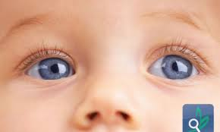
لون العين هو موضوع أدهش الباحثين كثيرا لعدة قرون حتى العلم وفر لنا فهما أفضل للون العيون وكيف يتم توارثها .

عندما يتعلق الأمر بتوقع لون العينين للطفل مثلا فيمكن للمرء أن يكون متأكدا أتقريبا أن الطفل سوف يولد مع العيون الزرقاء فالأطفال حديثي الولادة غالبا ما يكونوا ذوي عيون زرقاء
صورة-1- لون العين الأزرق عند الأطفال
القزحيّة: هي ذلك النسيج من العين الذي يحيط بالحدقة و يضفي لوناً
على العين, سواء الأخضر أو البني أو الرمادي... إلخ.
وينجم لون القزحية عن صباغ الميلانين المتراكم في القزحية , فمثلاً : تلك العيون البنية تمتلك كميات كبيرة من صباغ الميلانين في حين تكون العيون الزرقاء لديها نقص في كمية هذا الصباغ . و على الرغم من أن لون العين مكتسب وراثياً إلا أن نمط الوراثة معقد , و يشترك فيه أكثر من مورثة واحدة . تتفاعل هذه المورثات 0 الجينات ) لتقديم طيف كامل من الألوان . بينما تقوم جينات أخرى بتحديد نمط و مكان توضّع الصباغ في القزحية.
لون العين: طبقة داخلية فيها نسبة الميلانين متساوية تقريبا عند جميع البشر.
تكتسب العين مادة تسمى الميلانين التي ينتجها الجسم كنوع من أصباغ الجلد والشعر و هذه الألوان تختلف من شخص لآخر كل جزء من الميلانين له لون بني غامق فإذا اجتمعت هذه الجزيئات بكثافة أصبح اللون بنيا غامقا وإذا
خفت الكثافة أصبح اللون بنيا فاتحا و بنفس الطريقة تكتسب عيون بعض الناس اللون الأزرق نظرا لأن مادة ميلانينها خفيفة جدا ومن ثم فهي تعكس اللون الأزرق الذي يستمده من انعكاس ضوء الشمس على الجو بما فيه من سماء زرقاء و ذات ماء و غبار عالق في الهواء و هكذا تمتص جزيئات ميلانين العين الخفيفة مختلف الألوان الموجودة في الضوء و تبدي اللون الأزرق وحده.

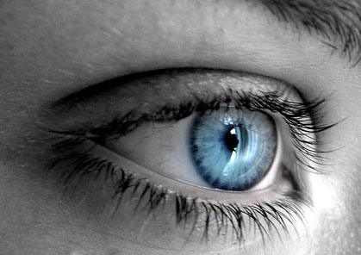
صورة-2- العين الزرقاء.
- أقسام ألوان العيون وأسباب اختلافها:
علميا تقم ألوان العيون إلى قسمين :
- عيون ملونة: هي الخضراء والعسلية والبنية .
- عيون غير ملونة: العيون الزرقاء.
ويعود سبب اختلاف ألوان العيون إلى سببين:
- الناحية التركيبية.
- الناحية الوراثية.
السبب الأول :الناحية التركيبية للقزحية:
القزحية في العيون الزرقاء:
تتكون القزحية في العيون الزرقاء من طبقتين
الخلفية بنية قاتمة و الأمامية بيضاء نصف شفافة
و يظهر اللون الأزرق للعين نتيجة رؤيتنا اللون القاتم من خلال الطبقة البيضاء نصف الشفافة وهذا نوع من الخداع البصري .
كما نلاحظ الاختلاف والتدرج في لون العيون الملونة بسبب كثافة وسمك المادة الرغوية الموجودة بين طبقات القزحية لذا نجد التدرج في لون العين.
أما القزحية في العيون غير الزرقاء:
فهي تحوي بالإضافة إلى الطبقتين السابقتين على طبقة ثالثة سطحية بها صبغة ملونة قد تكون عسلية أو خضراء أو بنية أو رمادية أو سوداء و يعتمد لون العين على كمية الصبغة الموجودة في الطبقة الثالثة .
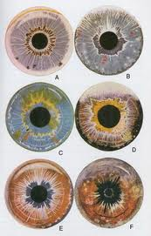
صورة-3- الألوان في القزحية
السبب الثاني: من الناحية الوراثية أو من حيث طرازها الجيني:
بالنسبة للعين عموما فهناك جينات كثيرة مسؤولة عن كل شيء كحجم العين و شكلها وحجم القزحية و..... إلخ.
لكن موضوعنا عن لون العين الذي يمثل لون القزحية التي تتحكم فيها جينات كثيرة ما زالت قيد الدراسة وهناك جينين أساسيين يتحكمان بلون العين عند الإنسان .
أحدهما سائد(OCA2 ) والآخر متنحي(HERC2) موجودين في الكروموسوم 15في خريطة الجينات لأي إنسان .
الجين الأول (OCA2) وظيفته أن يعطي الأوامر لبروتينP ليحدد نسبة الميلانين في العين و النسبة تكون وراثية وكل ما كانت نسبة الميلانين ضعيفة كان لون العين فاتحا.
و أحيانا يكون هذا الجين في صورة متغيرة فيسبب لون العين الوردي (المهق) أو عدو الشمس .
أما الجين الثاني (HERC2) فهو متواجد في صيغتين توجدان مع بعضهما :
الأولى هي (bey2) وهي لون من اثنين أما بني B أو أزرق b توجد بالشكل Bb_ BB بني وبالشكل bb أزرق .
وأما الصيغة الثانية فهي (gey2) وهي لونين إما أخضر G أو أزرق b توجد بالشكل Gb_ GG أخضر , bb أزرق
و الأخضر يسود ويظهر عن اللون الأزرق
اللون البني يسود ويظهر عن اللون الأخضر و الأزرق
فمثلا: عندما يكون لون عيون الشخص أزرق يجب أن تكون الصيغتين بلون أزرق.
ألوان العيون عند البشر:
البشر لهم خمسة ألوان عيون ولكن بدرجات مختلفة كثيرة جدا ومن هنا يكون الاختلاف الألوان هي (اللون البني_ اللون العسلي _ اللون الأخضر _ اللون الأزرق _ اللون الرمادي) إنما الدرجات بالمئات وهناك أيضا علماء مصرين أنه هناك ثلاثة ألوان للعين وأن اللون العسلي نوع من البني و الرمادي نوع من الأزرق .
- اللون البني(Brown): حوالي 40 بالمئة من سكان العالم يحمل لون العيون البنية , اللون البني بالذات درجاته كثيرة جدا و يكون موحد القزحية كلها لونها بني و لا يكون ممتزجا بلون آخر , أعمق درجاته هو البني الغامق الذي نطلق عليه اللون الأسود , البني العادي, البني الشوكولاتي, البني المحروق , البني المحمر , البني الفاتح , أما أفتح درجاته اللون العنبري وهو بني مائل للبرتقالي.

- ألوان العيون عند البشر:

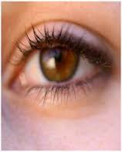
صورة-4- العين البنيّة
a)اللون الأزرقBlue: وهو محتاج لجين متنحي من كلا الأبوين وهو منتشر في إنجلترا و إيرلندا و شمال أوروبا وطبعا الميلانين في حالة اللون الأزرق قليل جدا , أغمق درجاته الأزرق الغامق , أفتح درجاته السماوي الفاتح و في بعض الأحيان يحمل معه لونا آخر فمن الممكن أن نجد أزرقا عسليا ونسبة هذا اللون 18 بالمئة من سكان العالم.
صورة-5- الألوان المختلفة لعين الإنسان
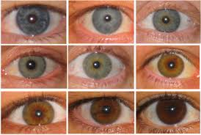
- العسلي(Hazel): وهو لون مختلف عن البني وهو غالبا يجمع بين لونين هما البني الفاتح و الأخضر أو على الأقل يكون هناك لمعة من اللون الأخضر و أحيانا يجمع أكثر من لونين , هذا غير الإضاءات فهو لا يسود في القزحية لوحده فأحيانا يكون بنيا نسميه عسليا مخضرا و نادرا ما يكون عسليا مزرقا و أحيانا ما يكون ذهبيا محروقا ونسبته حوالي 35 بالمئة من سكان العالم.
صورة-6- تلوين عين و الألوان التي يمكن أن توجد في العين

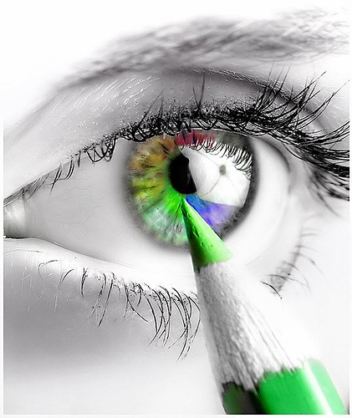
- اللون الأخضر((Green: نسبة الميلانين فيه قليلة و منتشر ما بين شعوب مختلفة يعني أنه متواجد ما بين ذوي البشرة السمراء و البيضاء و نسبته حوالي5 بالمئة من سكان العالم فقط.
صورة-7- اللون الأخضر في العين
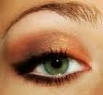
- اللون الرمادي : نستطيع القول أن هذا اللون حير العلماء ومن المفترض أنه يحتوي نسبة ميلانين أكثر من اللون الأزرق وأقل من الأخضر وهو أحادي يأخذ القزحية كلها ونادر ما يكون معه لون آخر ولكن بنسبة خفيفة جدا يتغير حسب الإضاءة إلى أزرق أحيانا فهو منتشر لدى
شعوب معينة( روسيا_ أستونيا_ لاشا _ ليتوانيا _ فنلندا),نسبته2 بالمئة فقط من سكان العالم .
صورة-8- اللون الرمادي للعين
4)تباين ألوان القزحية:
حقائق عامة:
1)إن تباين لون قزحية العين هو حالة غير شائعة تبدو فيها العينان بلونين مختلفين.
2)قد تكون هذه الحالة ولادية(أي موجودة أثناء الولادة) أو مكتسبة( تظهر فيما بعد).
3)قد يكون تباين لون القزحية الوراثي مرتبطاً مع اضطرابات أخرى في العينين أو الجسم.
4)إن تباين لون العين المكتسب ( الذي يظهر متأخراً) عادة ما يكون بسبب مرض في العين.
5)إذا كانت الحالة مكتسبة فالعلاج يهدف لعلاج المرض الأساسي المسبب لها.
6)يمكن استخدام العدسات اللاصقة لنتائج تجميلية.
7)معظم حالات تباين لون القزحية بالعين خفيفة و ليس لها مشاكل و أمراض مرتبطة بها.
5) تباين ألوان القزحية:
إن تباين لون القزحية هو حالة تصبح فيها قزحية إحدى العينين بلون مختلف عن قزحية العين الأخرى ( هذه الحالة تختلف عن الحالة التي يون فيها تباين بلون القزحية في العين نفسها , عادة تكون القزحيتان في العين باللون نفسه . أما في حالتنا هذه فقد تكون العين المصابة مفرطة التصبغ ( أغمق لوناً أو ناقصة التصبغ (أفتح لوناً).
تحدث هذه الحالة بمعدل 6 من كل ألف وفي معظم هذه الحالات يكون الاختلاف غير ملحوظ و غير مترافق مع أي اضطراب آخر.
إن معظم حالات اختلاف لون القزحية وراثية , و قد تكون أحياناً بسبب متلازمة مرضية خلقية, و في الحالات الأخرى قد تكون مكتسبة , تحدث بسبب مرض أو إصابة في العين . ففي بعض الأحيان قد يتغير لون إحدى العينين نتيجة لأمراض أو إصابات معينة .
إن تباين تلون القزحيتين الموجود أثناء أو بعد الولادة مباشرة هو عادة إما حالة وراثية أو بسبب مرض أو إصابة الجنين داخل الرحم .
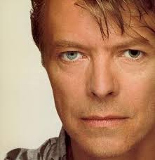
صورة-9- تباين عيني أحد الأشخاص

و قد يكون اختلاف لون القزحيتين الخلقي عائلياً و يورث كصفة وراثية جسمية سائدة ( تساهم عدة جينات في تحديد هذه الصفة , و يمكن لعوامل بيئية أو مكتسبة أن تغير منها ).
يجب فحص الرضيع الذي لديه اختلاف في لون العينين من قبل كل من طبيب الأطفال و طبيب العيون لنفي وجود مشاكل أخرى محتملة, فإذا تم الاشتباه بأي اضطراب آخر , تجرى الاختبارات التشخيصية , مثل اختبارات الدم أو دراسات الكروموسوم ( الصبغيات) لتأكيد التشخيص.
تكون معظم حالات تباين تلون القزحيتين عند الولادة غير مترافقة مع أي شذوذ آخر في العين أو الأجهزة الأخرى , و عادة ما تكون العين ذات اللون الأفتح هي العين المصابة , فالقزحية فيها
تكون أكشف لوناً نتيجة فقدان الصباغ و تأذي القزحية إما جزئياً أو بشكل كامل.
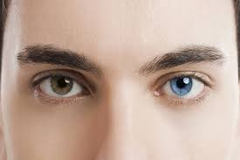
صورة-10- التباين الواضح في قزحية العين

عوامل الخطر في حدوث التباين:
- الخلل الوراثي العائلي.
- رضوض العين.
- الالتهابات داخل العين.

و كلها من عوامل الخطر لحدوث اختلاف في لون العينين أو باختلاف لون القزحية.
إن استخدام قطرات العين مشابهات البروستاجلاندين هو أيضاً أحد عوامل الخطر القابل للتعديل بإيقاف استخدام القطرات.
أعراض و علامات تباين تلون القزحية:
إن ظهور عدم التناسق بلون العين هو عادة العرض أو العلامة الوحيدة, و في كثير من الأحيان يكون الفرق طفيفاً جداً بحيث لا يلاحظ إلا في ظل ظروف إضاءة معينة أو في الصور الفوتوغرافية عن قرب. أما في حالة الالتهابات أو الرض هو السبب, فإن علامات أو أعراض أخرى قد تكون موجودة .
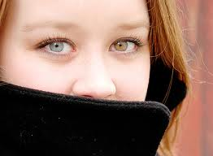
صورة-11- تباين لون القزحية

التشخيص :
عادة ما تلاحظ الحالة عند الطفل عن طريق أهله في الحالات الولادية , وقد يلاحظ الشخص نفسه أو أحد أفراد أسرته ذلك في الحالات المكتسبة , و يمكن تأكيد التشخيص من خلال الفحص من قبل طبيب العيون .

العلاج :
إذا كان اختلاف اللون ناجماً عن سبب آخر ( كالإلتهابات مثلاً) , فينبغي معالجة المرض الأساسي المسبب في الحالات التي يكون فيها خلل جمالي كبير يمكن استخدام العدسات اللاصقة الملونة لتغيير لون العين إلى الأغمق في حال كانت العين ذات لون أفتح,
أو تغيير اللون إلىالأفتح في حال كانت العين
أغمق لوناً. و قد يتم استخدام عدستين ملونتين , واحدة لكل عين للوصول إلى لون مشترك مقبول.

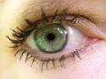
الصورة-12- عين غير مصابة

كيف يحدث اختلاف لون القزحية؟
إن الغالبية العظمى من الناس الذين لديهم اختلاف في لون القزحية أو العين ليست لديهم شكاوى في الرؤية . فمعظم الحالات خفيفة جداً و غير متطورة, و غير مترافقة مع أي مرض آخر في الجسم أو في العين .
أما في المرضى الذين لديهم مشاكل عينية أو جسدية أخرى مسببةللحالة فعادة ما يكون علاج السبب الأساسي كافياً لمنع فقدان البصر.

وهكذا.............. فإن مجال العين واسع جداّ يشمل اللون , الأمراض , الرؤية , و .................إلخ .
و حتى أن لون العين مجال واسع جداً يلزمنا لمعرفة كل أسراره العديد و العديد من السنوات...

فهرس الصور :
الصورة -1- لون العين الأزرق عند الأطفال
الصورة - 2- العين الزرقاء
الصورة -3- الألوان في القزحية
الصورة -4- العين البنية
الصورة- 5- الألوان المختلفة لعين الإنسان
الصورة - 6-تلوين عين و الألوان التي يمكن أن توجد في عين الإنسان
الصورة -7- اللون الأخضر للعين
الصورة -8- اللون الرمادي للعين
الصورة -9- تباين عيني أحد الأشخاص
الصورة -10- التباين الواضح في قزحية العين
الصورة -11- تباين لون القزحية
الصورة -12- عين مصابة

